人工智能社交陪伴：近期趋势和未来发展方向

<https://www.sciencedirect.com/science/article/pii/S0040162523003190>

人工智能的外来主体

<https://link.springer.com/article/10.1057/s41286-018-00064-3>

我们需要为“成瘾智力”做好准备

https://www.media.mit.edu/articles/we-need-to-prepare-for-addictive-intelligence/

[1]谭铁牛.人工智能的历史、现状和未来[J].网信军民融合,2019,(02):10-15.

2016年10月, 美国国家科学技术委员会发布《国家人工智能研究与发展战略计划》

https://aima.cs.berkeley.edu/

[1]孙伟平.人工智能与人的“新异化”[J].中国社会科学,2020,(12):119-137+202-203.

[1]徐逸菡.人工智能对人的主体性影响研究[D].南京信息工程大学,2023.DOI:10.27248/d.cnki.gnjqc.2023.000676.

交往行为理论（Theory of Communicative Action）尤尔根·哈贝马斯（Jürgen Habermas）

刘易斯·芒福德（Lewis Mumford）的《技术与文明》（Technics and Civilization，1934年）

A conversation-based perspective for shaping ethical human-machine interactions: The particular challenge of chatbots

A Brief History of Artificial Intelligence: On the Past, Present, and Future of Artificial Intelligence

人工智能是否表现出基本的主观性？神经哲学论证

https://link.springer.com/article/10.1007/s11097-024-09971-0

[1]邢冰.人工智能批判绪论——兼论人工智能时代的主体性问题[J].湖北社会科学,2024,(03):21-31.DOI:10.13660/j.cnki.42-1112/c.016262.

虚拟代理和流程体验：对人工智能聊天机器人的实证检验

https://www.sciencedirect.com/science/article/pii/S0040162522002967

人工智能延伸的消费者：技术、消费者、国家对人工智能消费产品需求形成的影响

https://www.sciencedirect.com/science/article/pii/S0040162521004509?via%3Dihub

《具身—辨人》

https://mp.weixin.qq.com/s/XuEMQKSCxYeMBDxxaWGJnw

控制論 II系列講座｜西垣通：論生成式人工智能引發的信息轉向

https://mp.weixin.qq.com/s/0XrBg8ZuNSK_LN44IoNRkA

Everything You Need to Know About Control Theory

https://www.youtube.com/watch?v=lBC1nEq0_nk

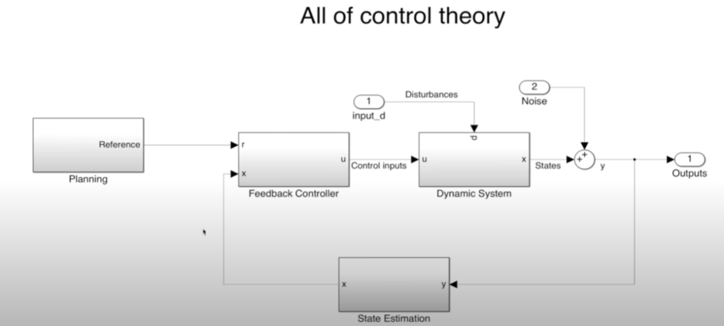

https://ww2.mathworks.cn/videos/tech-talks.html?s_eid=PSM_15028

# 二阶控制论

https://en.wikipedia.org/wiki/Second-order_cybernetics

# 21世纪的控制论

https://philosophyandtechnology.network/cybernetics-for-the-21st-century/

心灵的控制论

https://medialab.timesmuseum.org/cn/lectures/symposium-ii/daisuke-harashima

https://en.wikipedia.org/wiki/Yuk_Hui

https://jmcasebeer.github.io/projects/metaaf

https://github.com/adobe-research/MetaAF

https://github.com/hmmlearn/hmmlearn

https://github.com/camel-ai

<https://huggingface.co/unsloth>

https://github.com/unslothai/unsloth

https://huggingface.co/spaces/camel-ai/camel-agents

# [后人类美学](https://posthuman.au.dk/index.html)

https://posthuman.au.dk/project-outline.html

# 后人类主义与身体范式的美学思考

https://kns.cnki.net/kcms2/article/abstract?v=691tpyMQYm3NZNaLOQPt3WpbsKIZiNOCIi5HnOf748I1cCgGL4MGsJsUn0zkzD3DeQdzY2844JvI4-rlePxB1SjnRwyxy-2m0rQb4pZDCwEmRbmf22Z0SImUpIwC29MczbMFVPKm7GsplIbrjZbRUqpLZzOSFRBWU9D7G7G4Sz3xA6FNEgw5-ey492uo-COSWw9UXZ0QU2M=&uniplatform=NZKPT&language=CHS

# 人工智能与后人类美学

https://kns.cnki.net/kcms2/article/abstract?v=691tpyMQYm1SzjOuV_AkjW01SSb3pelGIi1zDpIShcyM2E6kochMToqJF1GwJgODfdRd05H7Lv9YnmlMAP2IuW8Msznwii_GElzsAHXMnZjOkdRPk8sTHcyGaqxQH-Zk3c-cYVaCTP1N_5pEaBXOXOTfflUZBhr_75DU35XsBDmDFG1JExUWahdriB80MpMTcNdy6ZfrV8s=&uniplatform=NZKPT&language=CHS

# 从人类主义美学转向人工智能美学——基于康德美学架构的批判性考察

https://kns.cnki.net/kcms2/article/abstract?v=691tpyMQYm10LvyCHdwGY4R1f6IKqbaqmMRnuch9sdaNb-Nm2vvbnPOx0JMEhTIu11zN6jDsgFExwPsqLZFHQ3LmpbOLmxIP-oMLochHJcki42Nd9ie-xnDsmbqXnIlKPEYwpcAaIQUPa3nFIruuTXWQ_0RQJ7xILtq5wLAFnhNoUzg37JWHKCBN_KkZpjqIAryiG0Gzi7I=&uniplatform=NZKPT&language=CHS

# **“后人类目录”描绘了未来的身体增强产品**

https://www.designboom.com/art/catalog-for-the-post-human-parsons-and-charlesworth-05-24-2021/

论文：时尚中的后人类主义

https://www.showstudio.com/projects/queer/essay_posthumanism_in_fashion

https://www.posthumanart.com/

# **面部神经肌肉电刺激 (fNMES) 在心理生理学研究中的应用：基于文献系统评价的实用建议**

<https://link.springer.com/article/10.3758/s13428-023-02262-7#Sec20>

# 人体肌电图研究指南

<https://onlinelibrary.wiley.com/doi/epdf/10.1111/j.1469-8986.1986.tb00676.x>

**[情绪分析-Facebook 评论](https://github.com/trunghieu-tran/Sentiment-Analysis-facebook-comments)**

<https://github.com/trunghieu-tran/Sentiment-Analysis-facebook-comments>

Gesture Language in Culture Contact

<https://sci-hub.se/10.1353/sls.1974.0010>

# **基于 EMS 的驱动输出手势：适合新手的设计流程**

<https://dl.acm.org/doi/10.1145/3404983.3409995>

# **通过手背驱动提高电肌肉刺激的灵活性**

https://dl.acm.org/doi/abs/10.1145/3411764.3445761